Karanténa

Kým choroba a bacily po svete si blúdia.
Potrebná je karanténa pre nás všetkých, ľudia.
Ukašľaný, ukýchaný vírus vonku čaká,
ty sa schovaj do domčeka, bytu, paneláka.

Bez kamošov, bez škôlky, doma sú len naši,
musíme byť všetci doma, kým zlý bacil straší.
Všetky svoje skladačky postavme si spolu.
Nedáme si zobrať našu dobrú vôľu.

Ostaneme pri mame a chorobu prečkáme.
Načo hlava zarmútená? Veď to je len karanténa.
Bav sa s ockom, mamou, netreba byť hundravý,
ak budeme všetci doma, ostaneme pri zdraví.

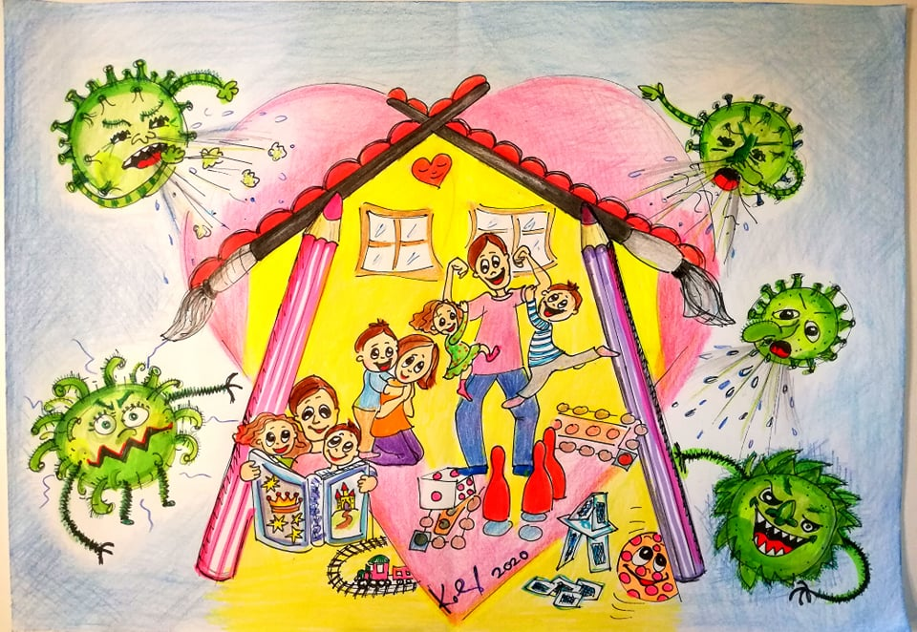

Rúško

Vraví každá mamička:
Daj si rúško na líčka!
koronový bacil
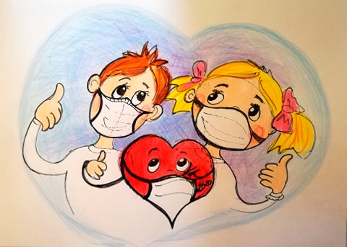
celý svet pritlačil.

Vraví i môj tatuško:
Daj si rúško na uško!
Schovaj si nos, ústa,
chráň si oči!

Pred chorobou, kým útočí.
Teraz žiadny kamaráti,
kým sa bacil nevytratí.
Karanténa, ochrana
od večera do rána.

Mamka ocko, Maruška
nechoďte von bez rúška!
Dedko, babka, Janíčko,
dajte rúško na líčko

Ruky, mydlo, čistá voda.
Istotu nám všetkým dodá,
že zdravie je poklad na i zlatý.
Čo vy na to kamaráti?

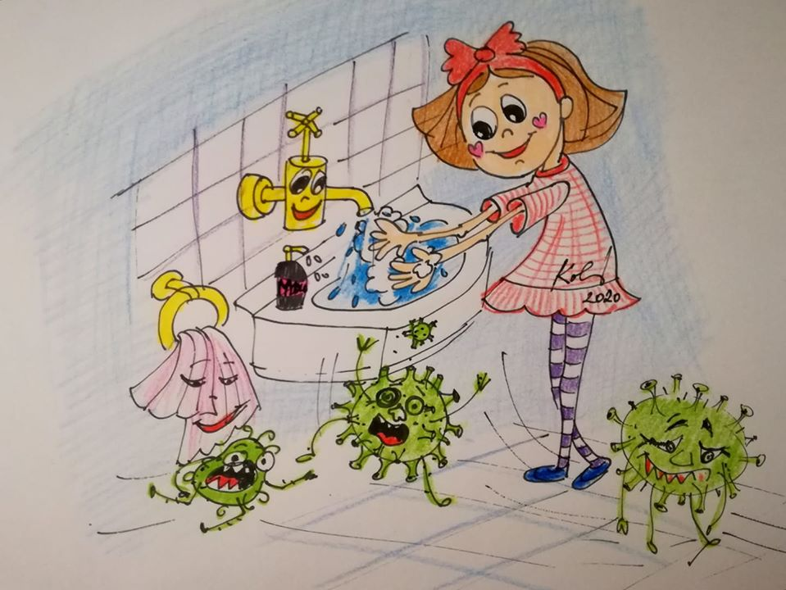

Umývanie rúk

Aj keď nemáš ruky čierne,
rýchlo zájdi do kúpeľne.
Bacil je neviditeľný,
chcel by prejsť našimi dvermi.

Nepusti ho cez dvere,
lebo nás tu „zožere“.
S mydlom umy ruky obe
čistučkej a teplej vode.

Najprv dlane, pravá, ľavá,
priniesť bacil žiadna sláva.
Kým si povieš básničku,
máš čistý kus malíčku.

Všetky prsty vyšúchaj,
čistý prštek je ten naj.
Teraz palce a ľavý pravý
a poriadne, mamka vraví.
Nezabudni chrbát rúk.
Bacil kuká ako puk.
Chce sa ukryť pod nechty.
Naháňaj ho: Ty, ty, ty!

Aha mám aj bublinku,
veľkú ba i malinkú.
Bacil spláchni do vody,
v kanáli ho prúd zhodí.

Ruky už máš do čista,
to je správna očista.
Všetky kvapky otrasiem
v umývadle, nie na zem.

Ešte suchý uteráčik,
umývanie sa mi páči 😊.
Ruky sú už voňavé
svietia čisté v rukáve.
MY TO VIEME
Bacilky k nám nepustíme,
rúškami sa ochránime
a keď príde správny čas,
pusinku si dáme zas.
Spolu všetko zdoláme,
my sa len tak nedáme.
Preto mamku poslúchneme,
bez rúška sa nepohneme.

